波兰热舒夫信息技术与管理大学（UITM）运营与供应链管理博士学位课程简章

一、学校介绍
波兰热舒夫信息技术与管理大学（University of information Technology and Management in Rzeszow，简称 UITM）位于波兰东南部热舒夫市，是波兰和中国教育部认可的波兰最大的非国立院校之一。
学校成立于 1996 年，由热舒夫企业家促进协会创建。过去 15 年,这所非牟利大学在波兰国内不同的独立排名调查中均名列前茅。学校在经济管理和信息技术两大专 业上具有很强的实力， 与印第安纳-普渡大学（美国）、波恩大学（德国）、考文垂大学（英国）等共同开设了联合学位项目，是波兰最具国际性标准的大学。目前，该 校已经拥有 11 个培养学士水平和 6 个培养博士水平的专业学院，同时也是世界上最优秀的 IT 公司思科（CISCO）、微软（MICROSOFT）和甲骨文（ORACLE）的项目培训合作伙伴

二、学校排名与资质
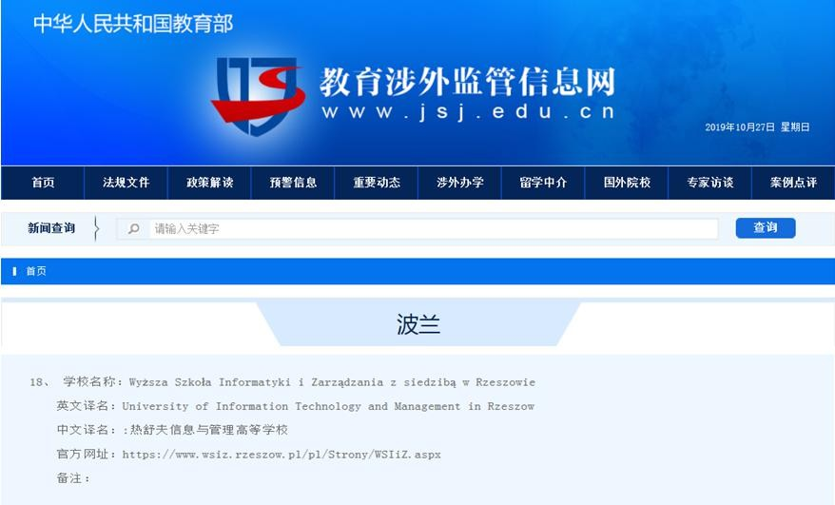
波兰热舒夫信息技术与管理大学（UITM）在波兰 80 所综合大学中排名前十位，是波兰政府和中国教育部认可的、波兰最大的非国立院校之一。UITM 被波兰主要报纸和杂志《HOME AND MARKET》、《WPROST》、《PERSPEKTYWY》等评为波兰高等院校中最具国际性标准的大学。

三、项目背景
为了弥补中国供应链管理专业高等教育的空白，深化构建“一带一路”教育共同体的文件精神，波兰 UITM 大学（ 全称波兰热舒夫信息技术与管理大学） 中国运营机构， 与学校共建供应链管理学术研究中心，汇聚国内外资深供应链管理专家、博士导师， 聚焦制约企业发展的供应链管理问题及全球 500 强企业的供应链管理案例，积极推进“运营与供应链管理理学博士”项目，培养具有全球供应链新思维、新技术的企业家 及供应链管理经理人。

四、项目优势
- 中华人民共和国教育部《教育涉外监管信息网》认可波兰及波兰 UITM 颁发的学位；
- 波兰是欧洲学分转换体系（ECTS）成员，外国学生在波兰高等教育机构取得 ECTS 学分可以得到其他 ECTS 成员国认可；
- 入学资格审核制： 采用海外大学在职研究生入学资格审核模式， 提交专业机构推荐信；

- 波兰校方与中国学术委员会联合授课、国际视野与中国运作能力；
- 最前沿的供应链管理课程： 持续更新的权威专家版权课及供应链管理真实辅导案例；
- 供应链专业辅导机构合作运营：鑫阳供应链管理学院与姜宏锋专家团队强强合作；
- 采购与供应链资源圈支持：15 年供应链专业服务积累；
- 高端专业交流活动形式丰富： 海外大学、国内外职业认证机构及专业服务机构三方支持。

五、招生对象
- 服务于企业的政府管理部门工作人员；邮政、速递、港口、物流园区高管；
- 工商界企业的董事长、总裁、总经理、运营经理、供应链经理、物流经理等供应链 战略决策人；
- 大中型商品流通及制造企业研发、计划、生产、ERP、物控、采购、物流、国际贸 易等中高层供应链管理运营岗位；
- 国内高等教育教师、企业管理咨询顾问、供应链管理类培训讲师等。

六、入学申请

（一）申请条件
- 硕士学位或研究生毕业证书或研究生同等学历结业证书
- 八年以上工作经验和不少于五年以上的管理经验的企事业高中层管理人员及决策 者
- 具有五年以上管理经验的资深教育者及资深管理研究咨询人员
- 业绩突出者根据情况做特别申请

（二）申请资料
- 入学申请表
- 身份证及护照复印件
- 最高学位证书及成绩单
- 工作简历及工作证明
- 三封推荐信(中英文， 其中一封来自学术机构)
- 白底免冠相片电子版
- 在职名片 4 张

七、学制与费用
（一）学制：36 个月（在职研修）

（二）费用：

注册报名费：¥7000 元； 论文指导费：¥20000 元； 学 费：¥198000 元；

（注：未被录取全额退还；游学、食宿、交通及国外考察费用由学员自理）

CENTER FOR GRADUATE AND LIFELONG LEARNING PROGRAMS
THE UNIVERSITY OF INFORMATION TECHNOLOGY AND MANAGEMENT IN RZESZOW
WYŻSZA SZKOŁA INFORMATYKI I ZARZĄDZANIA W RZESZOWIE

APPLICATION FORM
FORM ULARZ APLIKACYJNY
P_{HOTO}
(ZDJĘCIE)

A. INFORMATION ON THE PROGRAM APPLIED FOR:
INFORMACJE O WYBRANYM KIERUNKU I POZIOMIE STUDIÓW DZIENNYCH:
PROGRAM  课程 | Master of Operations And Supply Chain Management 运营与供应链管理硕士 | 口
 | MSc In Operation And Supply Chain Management 运营与供应链管理博士 | 口
 | OTHER –Specify:其他类别 | 口

B. PERSONAL INFORMATION:个人信息
DANE OSOBOWE:
GENDER:  性别 | 口 FEMALE  女性 | 口 MALE  男性 | MARITAL STATUS:  婚姻状况
CITIZENSHIP:  公民身份 |  |  | NATIONALITY:  国籍
COUNTRY OF BIRTH:  出生国家 |  |  | COUNTRY OF RESIDENCE:  居住地（身份证）
PLACE OF BIRTH:  出生地 |  |  | DATE OF BIRTH (DD-­‐MM-­‐YY):出生日期
LAST NAME/SURNAME:
现居住地：
FIRST NAME:  名 |  |  | FAMILY NAME:  姓
PASSPORT:  护照名字 |  |  | SECOND NAME:  第二名字
PASSPORT NUMBER:  护照号码 |  |  | DATE OF ISSUE (DD-­‐MM-­‐YY): 签发日期
ISSUED BY (INSTITUTION):  签发机关 |  |  | DATE OF EXPIRY (DD-­‐MM-­‐YY): 有效期至
FATHER’S NAME:  父亲名字 |  |  | MOTHER’S MAIDEN  NAME:母亲名字

C. PERMANENT HOME ADDRESS:永久地址
ADRES ZAMIESZKANI:
COUNTRY:
国家K_{RAJ}:
REGION/STATE:
地区R_{EGION}:
ZIP/POSTAL CODE:
邮政编码KOD POCZTOWY:
CITY/TOWN:
城镇MIEJSCOWOŚĆ:
STREET:
街道U_{LICA}:
BUILDING AND APARTMENT №:
楼层号NUMER DOMU I MIESZKANIA:
TELEPHONE NUMBER:
电话号码NUMER TELEFONU:
D. CORRESPONDENCE ADDRESS:公司通讯地址
ADRES KORESPONDENCYJN:
COUNTRY:
国家K_{RAJ}:
REGION/STATE:
地区R_{EGION}:
ZIP/POSTAL CODE:
邮政编码KOD POCZTOWY:
CITY/TOWN:
城镇MIEJSCOWOŚĆ:
STREET:
街道U_{LICA}:
BUILDING AND APARTMENT №:
楼层号NUMER DOMUI MIESZKANIA:
Email:
邮箱:

D. ENTRY QUALIFICATION:入学资格
KWALIFIKACJE WSTĘPNE:
LAST SECONDARY SCHOOL ATTENDED: / OSTATNIA UKOŃCZONA SZKOŁA ŚREDNIA: 就读的学校
SCHOOL NAME：
学校名字NAZWA SZKOŁY:
CITY/TOWN AND COUNTRY:
城市、城镇、农村MIEJSCOWOŚĆ I KRAJ:
DATES ATTENDED:
入读时间LATA UCZĘSZCZANIA:
YEAR OF GRADUATION:
毕业时间ROK UKOŃCZENIA:
LAST COLLEGE/UNIVERSITY ATTENDED: / OSTATNIA UKOŃCZONA SZKOŁA WYŻSZA:最后就读的学校
COLLEGE/UNIVERSITY NAME:
大学名字NAZWA SZKOŁY:
CITY/TOWN AND COUNTRY:
城市、城镇、农村MIEJSCOWOŚĆ I KRAJ:
DATES ATTENDED:
入读时间LATA UCZĘSZCZANIA:
YEAR OF GRADUATION:
毕业时间ROK UKOŃCZENIA:
TYPE OF DEGREE AWARDED:  学位授予类型UZYSKANY TYTUŁ: | 口 BACHELOR / LICENCJAT 学士 | 口 MASTER / MAGISTER 硕士 | 口 NONE / ŻADEN 无
MAJOR:
专业K_{IERUNEK}:

E. ENGLISH LANGUAGE SKILLS / UMIEJĘTNOŚCI JĘZYKOWE英语语言技能
(Please, state the level of fluency in English, marking right blank): / (Proszę określić stopień zaawansowania języka angielskiego zaznaczając właściwe pole):
 | Proficiency精通  /Biegły | Advanced 高级  /Zaawansowany | Upper-­‐intermediate中高级  /Średniozaaw. wyższy |  | Intermediate  中级  /Średniozaawansowany | Pre-­‐intermediate预备中级  /Średniozaaw. niższy |  | Elementary 初级  /Podstawowy
阅读Reading /Czytanie
写作Writing /Pisanie
听说Speaking /Mówienie
LANGUAGE EXAMS / EGZAMINY JĘZYKOWE语言考试
(if taken): / (Jeśli dotyczy):
类型测试Type of test taken / Rodzaj egzaminu |  |  |  |  |  |  | 日期Date / Data |  | 分数Score / Wynik
I declare that the statements made by me on this form are to the best of my knowledge and belief, true, and correct  (Oświadczam, że podane przeze mnie informacje są zgodne z prawdą)  _ _ _ _ _ _ _ _ _ _ _ _ _ _ _ _ _ _ _ _ _ _ _ _ _ _ _  日期及申请者签名Date and candidate’s signature / Data i podpis kandydata |  |  |  | I agree to enter the database and process my personal data for the use of the UITM .  (Zgadzam sie na wprowadzenie do bazy i przetwarzanie moich danych osobowych na potrzeby WSIiZ.  _ _ _ _ _ _ _ _ _ _ _ _ _ _ _ _ _ _ _ _ _ _ _  申请者签名 Candidate’s signature / Podpis kandydata

此申请表为英语版翻译，本人谨在此声明，以上所有资料全部属实，我知悉如伪造个人信息资料将被无条件取消申请资格并被校方除名，所有费用不予退还，后果自负。

且知悉须先提交报名费，被成功录取者，未如期缴纳学费将被取消入学资格，报名费不予退还，并将对将来录取及就读造成影响。
The application form is translated from English. I hereby declare that the above information is correct. I understand that if my personal qualifications are forged, my eligibility will be immediately and unconditionally cancelled. All fees will not be refunded, the responsibility will be taken by the applicant.

It is known that the registration fee must be submitted first. If the applicant is successfully admitted, the tuition fee will not be refunded due to the failure to pay the tuition fee. The registration fee will not be refunded and will affect the admission and enrollment in the future.

